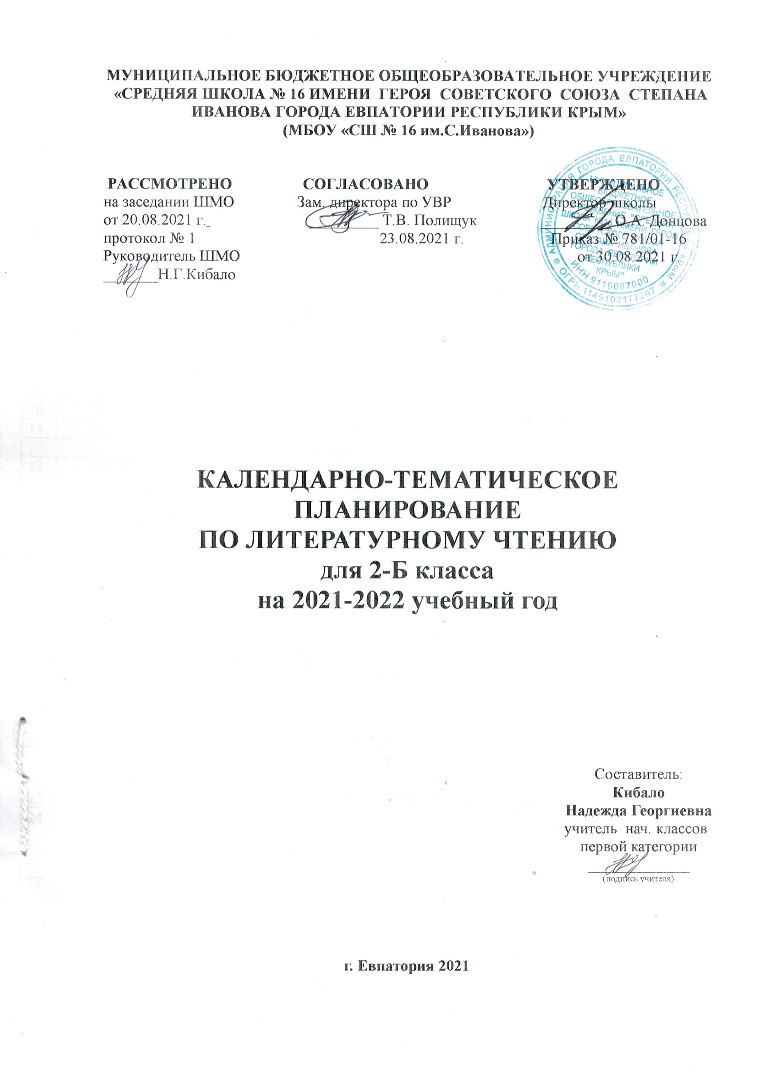
№ п/п |  | Дата |  | Тема урока | Чтение наизусть
план | факт | план | факт | Тема урока | Чтение наизусть
1.Вводный урок (1 ч)
1. |  | 01.09 |  | Введение. Знакомство с учебником.
2. Самое великое чудо на свете (2 ч)
2. |  | 03.09 |  | Самое великое чудо на свете. Игра «Крестики – нолики». Р.Сеф «Читателю»
3. |  | 07.09 |  | Библиотеки (урок-экскурсия). Книги. Обобщающий урок по теме.
3. Устное народное творчество (8 ч)
4. |  | 08.09 |  | Знакомство с разделом «Устное народное творчество». Русские народные песни. Потешки, прибаутки | Наизусть 1 потешку
5. |  | 10.09 |  | Скороговорки, считалки, небылицы. Загадки, пословицы, поговорки.
6. |  | 14.09 |  | Народные и авторские сказки. Ю. Мориц «Сказка по лесу идёт». Выразительное чтение.
7. |  | 15.09 |  | Народная сказка. «Петушок и бобовое зёрнышко». «У страха глаза велики».
8. |  | 17.09 |  | Народная сказка. «Лиса и тетерев». «Лиса и журавль».
9. |  | 21.09 |  | Народная сказка. «Каша из топора». «Гуси-лебеди».
10. |  | 22.09 |  | Внеклассное чтение «Сказки к нам приходят…»
11. |  | 24.09 |  | Обобщение по разделу «Устное народное творчество».
4. Люблю природу русскую. Осень (6 ч)
12. |  | 28.09 |  | Знакомство с разделом «Люблю природу русскую. Осень.» Загадки об осени. Ф. Тютчев «Есть в осени первоначальной…» К. Бальмонт «Поспевает брусника…» | Наизусть
13. |  | 29.09 |  | А. Плещеев «Осень наступила…» А. Фет «Ласточки пропали».
14. |  | 01.10 |  | Внеклассное чтение «Осенние листья». А.Толстой «Осень». С.Есенин «Закружилась листва золотая…». В.Брюсов «Сухие листья…» И.Токмакова «Опустел скворечник…»
15. |  | 05.10 |  | Грибы. В. Берестов «Хитрые грибы».
16. |  | 06.10 |  | М. Пришвин «Осеннее утро», И. Бунин «Сегодня так светло кругом…»
17. |  | 08.10 |  | Обобщение по разделу «Люблю природу русскую. Осень».
5. Русские писатели (11 ч)
18. |  | 12.10 |  | Знакомство с разделом. А.С. Пушкин «У лукоморья дуб зелёный…» | Наизусть отрывок
19. |  | 13.10 |  | Стихи А.С. Пушкина.
20. |  | 15.10 |  | А.С. Пушкин «Сказка о рыбаке и рыбке».
21. |  | 19.10 |  | А. С. Пушкин «Сказка о рыбаке и рыбке». Выразительное чтение.
22. |  | 20.10 |  | Сказки А.С. Пушкина.
23. |  | 22.10 |  | Обобщение по теме «Сказки А.С. Пушкина».
24. |  | 26.10 |  | И. Крылов. Басни. «Лебедь, Рак и Щука». «Стрекоза и Муравей». | Наизусть басню
25. |  | 27.10 |  | Л. Толстой «Старый дед и внучек». «Филипок».
26. |  | 29.10 |  | Л. Н. Толстой «Котёнок», «Правда всего дороже».
27. |  | 09.11 |  | Внеклассное чтение «Весёлые стихи». Стихотворения И. Токмаковой, Ю. Могутина.
28. |  | 10.11 |  | Обобщение по разделу «Русские писатели».
6. О братьях наших меньших (12 ч)
29. |  | 12.11 |  | Знакомство с разделом «О братьях наших меньших». Н.Сладков «Они и мы». А.Шибаев «Кто кем становится?» Б. Заходер «Плачет киска в коридоре…». И. Пивоварова «Жила- была собака…» | Наизусть «Плачет киска в коридоре»
30. |  | 16.11 |  | В. Берестов «Кошкин щенок». М. Пришвин «Ребята и утята».
31. |  | 17.11 |  | Е. Чарушин «Страшный рассказ». Б. Житков «Храбрый утёнок».
32. |  | 19.11 |  | В. Бианки «Музыкант». В. Бианки «Сова».
33. |  | 23.11 |  | Внеклассное чтение «Книги о животных». Разноцветные страницы. С.Брезкун, М.Бородицкая.
34. |  | 24.11 |  | Обобщение по разделу «О братьях наших меньших».
7. Из детских журналов (4ч)
35. |  | 26.11 |  | Знакомство с разделом «Из детских журналов». Д. Хармс «Игра», «Вы знаете?».
36. |  | 30.11 |  | Д. Хармс, С. Маршак «Весёлые чижи». Д. Хармс «Что это было?» Н. Гернет, Д. Хармс «Очень-очень вкусный пирог».
37. |  | 01.12 |  | Ю. Владимиров «Чудаки». А. Введенский «Учёный Петя», «Лошадка». Д. Хармс «Весёлый старичок».
38. |  | 03.12 |  | Обобщение по разделу «Из детских журналов».
8. Люблю природу русскую. Зима (7 часов)
39. |  | 07.12 |  | Знакомство с разделом «Люблю природу русскую. Зима».Загадки о зиме. Стихи о первом снеге. И.Бунин «Зимним холодом пахнуло…». К.Бальмонт «Светло-пушистая снежинка белая…». Я.Аким «Первый снег» | Наизусть 1 по выбору
40. |  | 08.12 |  | Ф. Тютчев «Чародейкою Зимою…» С. Есенин «Поёт зима – аукает…», «Берёза». | Наизусть 1 по выбору
41. |  | 10.12 |  | РНС «Два Мороза».
42. |  | 14.12 |  | С. Михалков «Новогодняя быль».
43. |  | 15.12 |  | Проверка техники чтения №1
44. |  | 17.12 |  | А. Барто «Дело было в январе…». С.Дрожжин «Улицей гуляет…». Разноцветные страницы.
45. |  | 21.12 |  | Внеклассное чтение. Стихи и сказки о зиме.
46. |  | 22.12 |  | Обобщение по разделу «Люблю природу русскую. Зима».
9. Писатели детям (17 часов)
47. |  | 24.12 |  | Знакомство с разделом «Писатели детям». К. Чуковский. «Путаница», «Радость».
48. |  | 28.12 |  | К.И. Чуковский «Федорино горе».
49. |  | 29.12 |  | К. И. Чуковский «Федорино горе». Выразительное чтение
50. |  | 11.01 |  | С. Я. Маршак «Кот и лодыри».
51. |  | 12.01 |  | С. В. Михалков «Мой секрет», «Сила воли», «Мой щенок».
52. |  | 14.01 |  | А. Л. Барто «Верёвочка», «Мы не заметили жука», «В школу». «Вовка – добрая душа».
53. |  | 18.01 |  | Н. Н. Носов «Затейники». Краткий пересказ.
54. |  | 19.01 |  | Н. Н. Носов «Живая шляпа». Подробный пересказ.
55. |  | 21.01 |  | Н. Н. Носов «На горке». Выразительное чтение. Пересказ.
56. |  | 25.01 |  | Обобщение по разделу «Писатели детям». Разноцветные страницы.
10. Я и мои друзья (10 ч)
57. |  | 26.01 |  | Знакомство с разделом «Я и мои друзья». Стихи о дружбе и обидах. В.Берестов «За игрой». Э.Мошковская «Обида». В.Берестов «Гляжу с высоты…». В.Лунин «Я и Вовка»
58. |  | 28.01 |  | Н. Булгаков «Анна, не грусти!»
59. |  | 01.02 |  | Ю. Ермолаев «Два пирожных».
60. |  | 02.02 |  | В. Осеева «Волшебное слово». Составление плана. Пересказ.
61. |  | 04.02 |  | В. Осеева «Хорошее».
62. |  | 08.02 |  | В. Осеева «Почему?» Выразительное чтение. Пересказ.
63. |  | 09.02 |  | Обобщение по разделу «Я и мои друзья». Разноцветные страницы.
11. Люблю природу русскую. Весна (8 часов)
64. |  | 11.02 |  | Знакомство с разделом «Люблю природу русскую. Весна». Загадки о весне.
65. |  | 15.02 |  | Стихи Ф. Тютчева о весне. «Зима недаром злится», «Весенние воды» | Наизусть по выбору
66. |  | 16.02 |  | Стихи А. Плещеева о весне. «Весна», «Сельская песенка» | Наизусть по выбору
67. |  | 18.02 |  | А. Блок «На лугу». С. Маршак «Снег теперь уже не тот…»
68. |  | 22.02 |  | И. Бунин «Матери». А. Плещеев «В бурю».
69. |  | 25.02 |  | Е.Благинина «Посидим в тишине». Э.Мошковская «Я маму свою обидел…»
70. |  | 01.03 |  | С.Васильев «День Победы». Разноцветные страницы.
71. |  | 02.03 |  | Обобщение по разделу «Люблю природу русскую. Весна».
12. И в шутку и всерьёз (12 часов)
72. |  | 04.03 |  | Знакомство с разделом «И в шутку и всерьёз». Б. Заходер «Товарищам детям», «Что красивей всего?»
73. |  | 09.03 |  | А.Милн «Винни-Пух и все, все, все». Знакомство со сказкой. Б. Заходер «Песенки Винни-Пуха».
74. |  | 11.03 |  | Э. Успенский «Крокодил Гена и его друзья». Знакомство со сказкой. Отрывок «Чебурашка».
75. |  | 15.03 |  | Стихи Э. Успенского. «Если был бы я девчонкой…», «Над нашей квартирой», «Память», | Наизусть по выбору
76. |  | 16.03 |  | Стихи В. Берестова. «Знакомый», «Путешественники», «Кисточка»
77. |  | 29.03 |  | Стихи И. Токмаковой. «Плим», «В чудной стране»
78. |  | 30.03 |  | Г. Остер «Будем знакомы».
79. |  | 01.04 |  | Г. Остер «Будем знакомы». Выразительное чтение.
80. |  | 05.04 |  | В. Драгунский «Всё тайное становится явным».
81. |  | 06.04 |  | В. Драгунский «Всё тайное становится явным». Составление плана. Пересказ.
82. |  | 08.04 |  | Внеклассное чтение «Весёлые произведения детских писателей». Разноцветные страницы.
83. |  | 12.04 |  | Обобщение по разделу «И в шутку и всерьёз».
13. Литература зарубежных стран (16ч)
84. |  | 13.04 |  | Знакомство с разделом «Литература зарубежных стран».
85. |  | 15.04 |  | Американские и английские народные песенки. «Бульдог по кличке Дог», «Перчатки», «Храбрецы»
86. |  | 19.04 |  | Французские и немецкие народные песенки. «Сюзон и мотылёк», «Знают мамы, знают дети»
87. |  | 20.04 |  | Проверка техники чтения №2.
88. |  | 22.04 |  | Ш. Перро «Кот в сапогах».
89. |  | 26.04 |  | Ш. Перро «Кот в сапогах». Составление плана. Пересказ сказки.
90. |  | 27.04 |  | Ш. Перро «Кот в сапогах». Составление плана. Пересказ сказки.
91. |  | 29.04 |  | Ш. Перро «Красная шапочка». Авторская сказка.
92. |  | 04.05 |  | Ш. Перро «Красная шапочка». Фрагмент пьесы.
93. |  | 06.05 |  | Г. Х. Андерсен «Принцесса на горошине». Выразительное чтение.
94. |  | 10.05 |  | Г. Х. Андерсен «Принцесса на горошине». Пересказ.
95. |  | 11.05 |  | Э. Хогарт «Мафин и паук».
96. |  | 13.05 |  | Э. Хогарт «Мафин и паук». Пересказ сказки.
97. |  | 17.05 |  | Э. Хогарт «Мафин и паук». Пересказ сказки.
98. |  | 18.05 |  | Обобщение по разделу «Литература зарубежных стран». Разноцветные страницы.
99. |  | 20.05 |  | Внеклассное чтение «Мой любимый писатель-сказочник».
100. |  | 24.05 |  | Викторина по сказкам. Русские народные и авторские сказки.
101. |  | 25.05 |  | Советуем почитать. Литература для чтения летом.
102. |  | 27.05 |  | Читательская конференция. Обобщающий урок за год.

